МИНИСТЕРСТВО ОБРАЗОВАНИЯ И НАУКИ РОССИЙСКОЙ ФЕДЕРАЦИИ
Федеральное государственное автономное образовательное учреждение
высшего образования
«САНКТ-ПЕТЕРБУРГСКИЙ ГОСУДАРСТВЕННЫЙ УНИВЕРСИТЕТ
АЭРОКОСМИЧЕСКОГО ПРИБОРОСТРОЕНИЯ»
ИНСТИТУТ НЕПРЕРЫВНОГО И ДИСТАНЦИОННОГО ОБРАЗОВАНИЯ
КАФЕДРА Институт вычислительных систем и программирования

ОЦЕНКА
ПРЕПОДАВАТЕЛЬ
Асс. |  |  |  | К.Н.Смирнов
должность, уч. степень, звание |  | подпись, дата |  | инициалы, фамилия

ОТЧЕТ О ЛАБОРАТОРНОЙ РАБОТЕ

Работа с массивами

по дисциплине: (Технологии программирования)
РАБОТУ ВЫПОЛНИЛ
СТУДЕНТ(КА) ГР. | Z5412 |  |  |  |  | К.В.Матвеев
 | номер группы |  |  | подпись, дата |  | инициалы, фамилия
Студенческий билет №

Санкт-Петербург 2017

Постановка задачи

Текст задачи
Задана матрица. Вычислите ее определитель методом разложения по строке (столбцу).

Входные данные
Размерность матрицы

Выходные данные
Определитель матрицы

Математическая модель

При нахождении определителей второго, третьего порядка можно пользоваться стандартными формулами (2 - разница произведения диагональных элементов, 3 - правило треугольника). Однако для вычисления определителя четвертого, пятого порядка и старших гораздо быстрее разложить их по элементам строки или столбца, содержащего больше всего нулей и свести к расчету нескольких определителей на единицу меньшего порядка.
Схемы знаков при минорах для детерминантов 3-го - 5-го порядка приведены ниже.
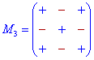
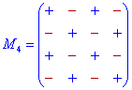
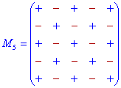
Их не трудно запомнить, если знать следующие правила:
Дополнение к элементам главной диагонали идут со знаком «+», а на параллельных диагоналям чередуются «-», «+», «-», ...
Дополнение к элементам нечетных столбцов и строк начинаются с знака «+», а дальше чередуются «-», «+», для парных начинаются со знака «-», а дальше поочередно меняются «+», «-»,...
Вторым правилом пользуется большинство студентов, поскольку оно привязано к столбца или строки по которому осуществляется расписание определителя.

Описание разработанной программы

Переменные
Имя переменной | Тип переменной | Назначение
Size | Int | Размер генерируемой матрицы
Matrix | Int[][] | Матрица определитель которой будет вычислен
Submatrix | Int[][] | Матрица полученная из начальной
Except_X | Int | Номер исключаемой колонки
Except_Y | Int | Номер исключаемого столбца
X | Int | Координата Х
Y | Int | Координата Y

Описание алгоритма
Главная функция
Генерируем матрицу
Выводим
Возвращаем результат работы функции детерминант

Функция детерминант
Смотрим размер матрицы
Если 0: возвращаем 0
Если 1: возвращаем первый элемент
Если 2: Считаем по разнице произведений диагональных элементов
Если больше 2:
Находим строку с наибольшим кол-вом нулей
Раскладываем матрицу по этой строке и считаем результат
Возвращаем результат

Описание тестового набора

Для тестирования использовались случайно сгенерированные матрицы размерности 0 - 3

Пример работы программы

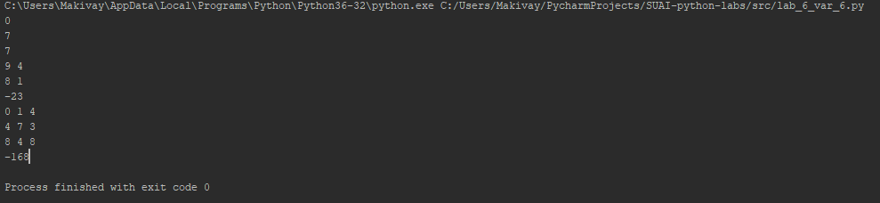

Выводы
В процессе выполнения работы были использованы синтаксические конструкции типа массивов, генераторов и рекурсии.

